**Centro Universitário de João Pessoa - UNIPÊ Fábrica de Software do UBTech Office/UNIPÊ**

Documento de Visão de Sistema **Precisão Agro**

# **OBJETIVO DESTE DOCUMENTO**

O objetivo deste documento é apresentar uma visão geral do site **Precisão Agro** que será desenvolvida.

# **HISTÓRICO DE REVISÃO**

|  |  |  |  |
| --- | --- | --- | --- |
| ***Histórico de Revisão*** | | | |
| **Data** | **Autor** | **Descrição** | **Versão** |
| 20/08 | Pedro Luiz | Criação do documento | 1.0 |
| 23/08 | Pedro Luiz | Implementação dos diagramas | 1.0 |
|  |  |  |  |
|  |  |  |  |

1. **ESCOPO DO PRODUTO**

A **Precisão Agro** terá como objetivo principal desenvolver uma plataforma web que utiliza inteligência artificial para ajudar os **Agricultores** a tomar decisões informadas sobre a compra e venda de grãos através de perguntas, incluindo cotações de moedas e commodities.

O sistema deverá ser capaz de fornecer os seguintes serviços para atender as necessidades dos interessados:

**Perspectiva do Usuário Final(Agricultores e Comerciais):**

* **Acesso e navegação**
  + **O sistema deve permitir que os usuários acessem a plataforma através de um navegador web em qualquer dispositivo (desktop, tablet, smartphone).**

* **Cotações de Moedas e Commodities:**
  + **O sistema deve exibir cotações atualizadas das seguintes moedas e commodities:**
    - **Moedas: Dólar e Euro.**
    - **Commodities: Arroz, Café, Soja, Milho e Trigo.**
  + **As cotações devem ser atualizadas em tempo real ou com a frequência mais adequada, conforme os dados disponíveis**
* **Perguntas e Respostas Baseadas em IA:**
  + **O sistema deve integrar uma funcionalidade de inteligência artificial que permita aos usuários fazer perguntas relacionadas à compra e venda de grãos**
  + **A IA deve analisar os dados de mercado, incluindo cotações de moedas e commodities, e fornecer recomendações baseadas em algoritmos pré definidos e dados históricos.**
* **Notificações e Alertas:**
  + **O sistema deve enviar notificações automáticas para os usuários sobre mudanças significativas nos preços dos grãos, cotações de moedas ou commodities, e condições do mercado que possam afetar suas decisões.**
* **Gerenciamento de Dados Pessoais e Configurações:**
  + **Os usuários devem poder visualizar e atualizar suas informações pessoais e configurações de conta.**
  + **O sistema deve permitir que os usuários ajustem preferências para alertas e notificações.**

**Perfil do Usuário: Administrador (Adm):**

* **Ter acesso ao google analytics:**
  + **Número de usuários.**
  + **Estatísticas da sessão.**
  + **Geolocalização aproximada.**
  + **Informações do navegador e do dispositivo.**

**Serviços Adicionais:**

* **Segurança e Privacidade:**
  + O **Firebase** oferece várias ferramentas e práticas para garantir que os dados dos usuários estejam protegidos.

# **NÃO ESCOPO DO PRODUTO**

O sistema **NÃO** deverá fornecer os serviços para atender as necessidades dos interessados:

* O sistema não permitirá que usuários finais personalizem o design da interface para adaptar a plataforma às suas preferências individuais.
* O sistema não terá ferramentas para previsões meteorológicas detalhadas ou avançadas além das cotações básicas de grãos e commodities.
* O acesso será feito exclusivamente via navegadores web em dispositivos móveis ou desktop.
* O sistema não fornecerá funcionalidades para automatizar processos agrícolas, como controle de irrigação ou gestão de colheita.
* O sistema não incluirá funcionalidades para análise ou monitoramento da qualidade do solo.

# **DESCRIÇÃO DOS ENVOLVIDOS**

**Administrador**

* **Responsabilidades**:
  + Supervisionar a plataforma Precisão Agro e garantir o seu bom funcionamento.
  + Monitorar o desempenho do site por meio do **Google Analytics**, incluindo:
    - Número de usuários
    - Estatísticas da sessão
    - Geolocalização aproximada dos usuários
    - Informações do navegador e dispositivo dos usuários
  + Monitorar os usuários cadastrados por meio do **Firebase**
  + Gerenciar dados e relatórios de uso para otimizar a experiência dos usuários.

**Agricultores e Comerciais**

* **Responsabilidades**:
  + Criar e gerenciar suas contas na plataforma Precisão Agro.
  + Acessar informações sobre preços de grãos e tendências de mercado.
  + Consultar cotações em tempo real de moedas (Dólar e Euro) e commodities (Arroz, Café, Soja, Milho e Trigo).
  + Utilizar a funcionalidade de IA para fazer perguntas relacionadas à compra e venda de grãos.
  + Receber notificações e alertas sobre mudanças significativas nos preços e condições do mercado.
  + Atualizar suas informações pessoais e configurações de conta.

# 

# **Resumo dos Usuários**

|  |  |  |
| --- | --- | --- |
| **Nome** | **Responsabilidades** | **Perfil** |
| Administrador | Será o dono do site que vai ter acesso ao **google analytics.** Monitorar o número de usuários, estatísticas de sessão, geolocalização aproximada, e informações do navegador e dispositivo e também terá acesso ao **Firebase** onde pode gerenciar os usuarios. | Um **analista** responsável por supervisionar e otimizar a experiência do usuário e a eficácia da plataforma. |
| Agricultores e comerciais | São os usuários que vão acessar o site **Precisão Agro**. Criar sua conta. Utilizar a funcionalidade de **IA** para fazer perguntas relacionadas à compra e **venda** de **grãos**, ver cotações em tempo real (**Moedas** e **Commodities**) em tempo real. | **Utilizador do aplicativo** web como usuário logado, interessado em tomar decisões informadas sobre o **mercado agrícola**. |

# **VISÃO GERAL DO PRODUTO**

A plataforma "Precisão Agro" é um site para facilitar o dia a dia do agricultor, ajudando a tomar decisões com base no mercado atual, tendo informações em tempo real sobre moedas e commodities, além de poder usar a IA para poder fazer perguntas relacionadas ao agronegócio

* 1. **Requisitos Funcionais**

|  |  |  |
| --- | --- | --- |
| **Nº** | **Nome** | **Descrição** |
| **RF001** | Acesso à Plataforma | Os usuários devem ser capazes de acessar a plataforma **Precisão Agro** através de um navegador web em qualquer dispositivo. |
| **RF002** | Visualização das cotações de **moedas** | Os usuários podem ver em tempo real as cotações tanto do **dólar** como do **euro**. |
| **RF003** | Visualização das cotações de **commodities** | Os usuários podem ver cotações de **Arroz, Café, Soja, Milho e Trigo .** |
| **RF004** | Perguntas para a **IA** | Os usuários vão ter uma **tabela de sugestões** de perguntas para fazer a IA |
| **RF005** | Login de Usuários | Os usuários devem se **cadastrar** para poderem **entrar** no site. |
| **RF006** | Gerenciamento de Usuários pelo Firebase | O administrador deve ser capaz de gerenciar os usuários da plataforma através do **Firebase**, incluindo criação, modificação e exclusão de contas de usuário. |
| **RF007** | Monitoramento do Site via Google Analytics | O administrador deve ter acesso ao **Google Analytics** para monitorar o desempenho do site, visualizar métricas em tempo real e analisar o comportamento dos usuários. |

* 1. **Requisitos Não Funcionais**

|  |  |  |
| --- | --- | --- |
| **Nº** | **Nome** | **Descrição** |
| **RNF001** | Segurança da Informação | O sistema deve garantir a segurança e confidencialidade dos dados dos pacientes. |
| **RNF002** | Usabilidade | A interface do usuário deve ser intuitiva e fácil de usar, mesmo para usuários leigos em tecnologia. |
| **RNF003** | Disponibilidade | A plataforma deve estar disponível 24 horas por dia, 7 dias por semana, com mínimo tempo de inatividade. |
| **RNF004** | Desempenho | O sistema deve ser responsivo e fornecer tempos de resposta rápidos, mesmo em momentos de pico de uso. |
| **RNF005** | Escalabilidade | O sistema deve ser capaz de lidar com um aumento significativo no número de usuários e consultas sem comprometer o desempenho. |
| **RNF006** | Integração de IA | A plataforma deve integrar a API do ChatGPT para responder a perguntas relacionadas ao agronegócio. Cada prompt deve ter um tempo de resposta de 10 segundos, garantindo que as respostas sejam geradas de forma eficiente e em tempo hábil. |
| **RNF007** | Sessão do Usuário | O sistema deve garantir que os usuários permaneçam logados em seus dispositivos mesmo após fecharem o navegador ou reiniciarem o dispositivo. O usuário também deve ter a opção de deslogar manualmente a qualquer momento. |
| **RNF008** | Banco de Dados | O sistema deve utilizar o Firebase como banco de dados, garantindo a escalabilidade, segurança e fácil integração com outras funcionalidades da plataforma. |
|  | Obtendo valores das Commodities | Usar a técnica **Web Scraping**(Automação que coleta dados de sites. Pode ser configurado para pegar informações em intervalos regulares.) |

**6.1 Diagrama de Casos de Uso** 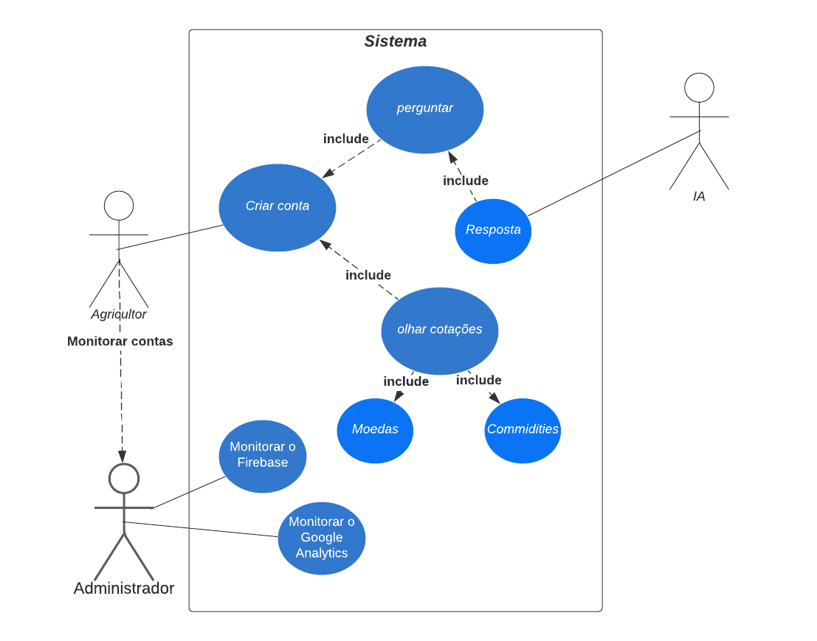

**1. Introdução**

O Diagrama de Casos de Uso apresentado representa o sistema "Precisão Agro", uma plataforma destinada a ajudar **agricultores** a tomar decisões informadas sobre a compra e venda de grãos e commodities. O objetivo do diagrama é ilustrar as principais interações entre o agricultor, a **inteligência artificial** (IA) integrada ao sistema, e as responsabilidades do **administrador** na gestão do site.

**2. Descrição Geral do Diagrama**

Este diagrama inclui três atores principais: **Agricultor**, **Administrador**, e **Inteligência Artificial**. Cada um desempenha um papel específico no sistema:

* **Agricultor**: O usuário primário da plataforma, que pode criar uma conta, interagir com a inteligência artificial para obter respostas a perguntas relacionadas ao agronegócio, e acessar **cotações** de moedas e commodities.
* **Administrador**: Responsável pela manutenção e monitoramento do sistema. O administrador tem acesso ao **Google Analytics** para visualizar dados do site em tempo real e pode gerenciar usuários através do **Firebase.**
* **Inteligência Artificial**: Atua como um sistema de resposta automatizada, oferecendo suporte ao agricultor, fornecendo informações baseadas em perguntas feitas.

**3. Explicação dos Casos de Uso**

* **Criar Conta**: O Agricultor pode se registrar no sistema, criando uma conta que permitirá o acesso a todas as funcionalidades da plataforma.
* **Fazer Perguntas à IA**: Após criar a conta, o Agricultor pode interagir com a Inteligência Artificial. Este caso de uso é essencial para o sistema, pois permite ao agricultor obter respostas rápidas e precisas sobre condições de plantio, mercado de grãos, e outros tópicos relevantes.
* **Ver Cotações de Moedas e Commodities**: O Agricultor também pode acessar informações atualizadas sobre cotações de moedas (euro e dólar) e commodities (arroz, café, soja, milho e trigo). Esta funcionalidade é crucial para a tomada de decisões no agronegócio.
* **Monitorar o Site**: O Administrador é responsável por monitorar o desempenho do site em tempo real através do **Google Analytics**, assegurando que o sistema funcione corretamente e que os usuários tenham uma experiência satisfatória.
* **Gerenciar Usuários pelo Firebase**: O Administrador pode gerenciar contas de usuários, incluindo a criação, modificação e exclusão de contas, além de garantir a segurança e a integridade dos dados do sistema.
  1. **Diagrama Entidade-Relacionamento**

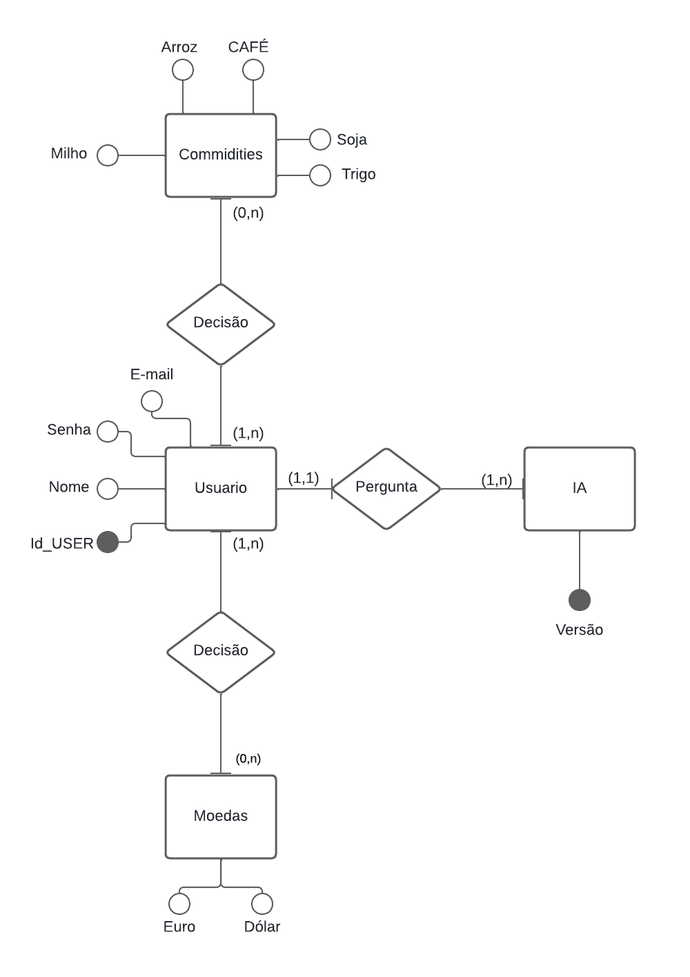

* 1. **Diagrama de Atividades ou de Sequência**

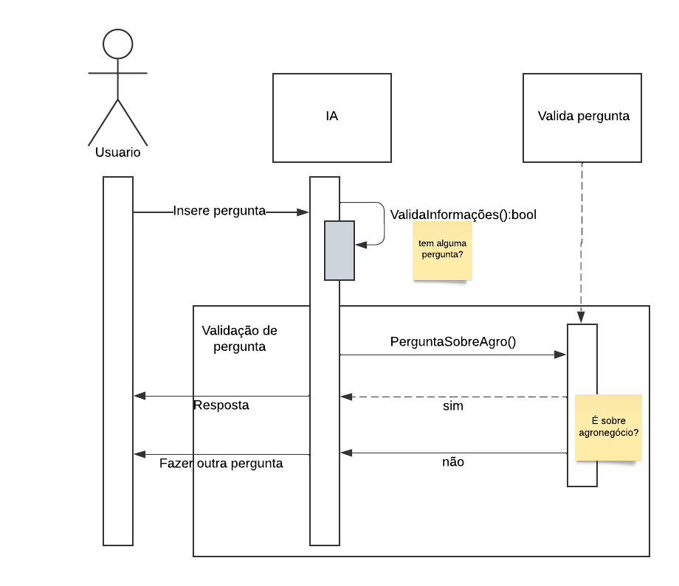

#### Participantes:

* **Usuário**: A pessoa que faz a pergunta.
* **IA**: O sistema de inteligência artificial que processa a pergunta e fornece a resposta.

#### História:

**Início da Interação:**

* + **Usuário** deseja obter informações e decide fazer uma pergunta ao **IA** sobre um tópico específico.

**Envio da Pergunta:**

* + O **Usuário** envia sua pergunta para a **IA**.

**Verificação do Tópico:**

* + A **IA** verifica se o assunto da pergunta é sobre agricultura: **Se a pergunta é sobre agricultura**: Por exemplo, se a pergunta for "Qual é a melhor época para plantar soja?", a **IA** reconhece que o tópico é agrícola e prepara uma resposta relevante com base nas melhores práticas para o plantio da soja.
  + **Se a pergunta não é sobre agricultura**: Caso a pergunta seja sobre outro tema, como "Como deixar a pele mais bonita? “a **IA** identifica que o assunto não é relacionado à agricultura.

1. **Resposta da IA:**
   * **Se a pergunta for sobre agricultura**: A **IA** responde ao **Usuário** com informações detalhadas e úteis sobre o plantio da soja, como a época ideal para plantio e cuidados necessários.
   * **Se a pergunta não for sobre agricultura**: A **IA** informa ao **Usuário** que a pergunta não está relacionada à agricultura e sugere que ele faça uma pergunta sobre agronegócio. Por exemplo, a **IA** pode responder: "Essa pergunta não está relacionada à agricultura. Por favor, pergunte algo sobre agronegócio."
2. **Orientação ao Usuário:**
   * O **Usuário**, ao receber a orientação da **IA**, reformula sua pergunta para estar dentro do tema de agronegócio ou agricultura e envia a nova pergunta.
3. **Conclusão da Interação:**
   * O processo se repete conforme necessário até que o **Usuário** receba a resposta desejada ou orientação apropriada sobre como formular sua pergunta dentro do escopo de agricultura.

# **7. RESTRIÇÕES**

Descreve as restrições que são impostas ao sistema ou ao processo de desenvolvimento. Para a plataforma PRECISÃO AGRO, listo as restrições abaixo:

*Exemplo:*

* *Por tokens na OpneIA;*
* *Plano Blaze do Firebase;*
* *Imposição de novas tecnologias;*
* *Ambiente físico ou plataformas;*
* *Utilização de diferentes sistemas operacionais;*
* *Deve ser funcional no ambiente web e mobile;*
* *Deve ser responsivo no ambiente web e mobile;*
* *Deve ser compatível com os browsers mais populares (chrome e firefox);*

# **8. POLÍTICA DE VERSIONAMENTO**

Descreve como será realizada a política de versionamento do projeto.

* *Gitlab;*
* *Branch Master;*
* *Cada alteração é acompanhada pela equipe antes de cada commit;*
* É mantido um histórico de versão por meio do gitlab e a cada *commit* são executados testes automatizados, por meio do componente de integração contínua do gitlab.

# **9. REFERÊNCIAS**

São referências para este documento de visão:

LISTAR REFERÊNCIAS

* *https://2019-2-arquitetura-desenho.github.io/wiki/dinamica_seminario_III/diagrama_seq/;*
* *https://firebase.google.com/docs/auth/limits?hl=pt-br;*
* [*https://platform.openai.com/docs/concepts*](https://platform.openai.com/docs/concepts)*;*
* *Diagramas feito com* ***LUCIDCHART****.*